**Федеральное агентство связи**

**Ордена Трудового Красного Знамени**

**Федеральное государственное бюджетное образовательное учреждение высшего образования**

**«Московский технический университет связи и информатики»**

Кафедра Математической кибернетики и информационных технологий

**Отчет по лабораторной работе**

по дисциплине «Теория языков программирования»

на тему: «»

Выполнил:

студент группы БСТ1801

Бережков А.С.

1. Цель работы: знакомство с консольными командами и основами синтаксиса ЯП Python.
2. Задания для знакомства с консольными командами и основами синтаксиса ЯП Python

А) Первое задание:

Напишите программу для решения примера (по вариантам). Предусмотрите проверку деления на ноль. Все необходимые переменные пользователь вводит через консоль. Запись |пример| означает «взять по модулю», т.е. если значение получится отрицательным, необходимо сменить знак с минуса на плюс. Пример: |((a2-b3 - c3*a2)*(b-c+c*(k-d/b3)) - (k/b -k/a)*c)2 - 20000|

Б) Второе задание:

Написать программу «Угадай число»: программой генерируется случайное число в определенном диапазоне (либо фиксированном, например, 1 – 100, либо задаваемым пользователем), пользователю предлагается угадывать число (количество попыток не ограничено). Взаимодействие с пользователем организовать через консоль.

1. Ход работы:

3.1 Код первой программы:

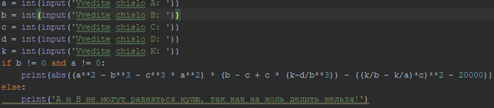

Доказательство работы программы:

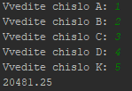

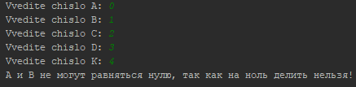

3.2 Код второй программы:

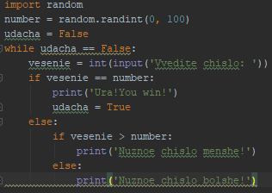

Доказательство работы программы:

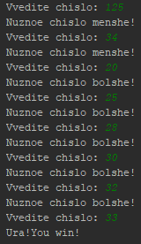

3.3 Ссылка на репозиторий: <https://github.com/GloryToUkraine1>

1. 4) Выполнив данную лабораторную работу, я познакомился с типами переменных в ЯП Python, научился использовать цикл while и загружать файлы на Github.